ДИДАКТИЧЕСКИЕ ИГРЫ ПО ФОРМИРОВАНИЮ ЭЛЕМЕНТАРНЫХ МАТЕМАТИЧЕСКИХ ПРЕДСТАВЛЕНИЙ
Составила: Парчук О.М.
Формирование элементарных математических представлений - это целенаправленный и организованный процесс передачи и усвоения знаний, приемов и способов умственной деятельности (в области математики)
Математика обладает уникальным развивающим эффектом. Ее изучение способствует развитию памяти, речи, воображения, эмоций; формирует настойчивость, терпение, творческий потенциал личности. «Математик» лучше планирует свою деятельность, прогнозирует ситуацию, последовательнее и точнее излагает мысли, может чётко обосновать свою позицию.
Каждая из игр по формированию элементарных математических представлений решает конкретную задачу совершенствования математических (количественных, пространственных, временных) представлений детей.
РАЗДЕЛ «Количество и счет»
Д. игра «Назови «соседей» числа»
Цель: Учить называть предыдущее и последующее число для каждого числа
натурального ряда в пределах 10
Материалы: Карточки с изображением домиков (от 1 до 10), наборы из 10
карточек с квадратами (от 1 до 10).
Ход игры: У ребенка карточка с изображением домиков (от 1 до 10) и набор
из 10 карточек с квадратами (от 1 до 10).
Взрослый объясняет ребенку: «У каждого числа есть два соседа-числа:
младшее меньше на один, оно стоит впереди и называется предыдущим числом;
старшее больше на один, оно стоит впереди и называется последующим числом.
Рассмотрите свои карточки и определите соседей своего числа».
Ребенок находит предыдущее и последующие числа к изображенному на
карточке числу кругов и закрывают пустые квадраты карточкой с определенным
количеством кругов.
После выполнения задания ребенок объясняет: какое число предыдущее и
последующее к обозначенному числу у низ на карточке и почему эти числа стали
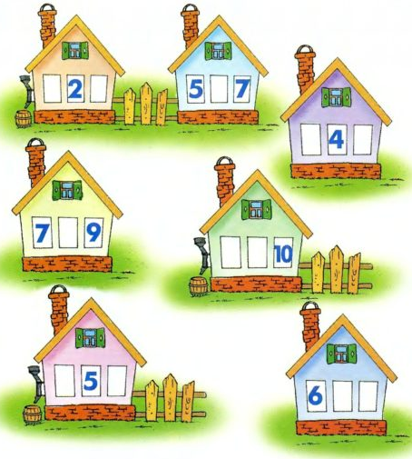
соседями.

РАЗДЕЛ «ВЕЛИЧИНА»
Д. игра «Кто больше, а кто меньше?»
Цель: закрепить счет и порядковые числительные; развивать представления: «высокий», «низкий», «толстый», «худой», «самый толстый»; «самый худой», «слева», «справа», «левее», «правее», «между». Научить ребенка рассуждать.
Материал: картинка
Ход игры: Игра делится на две части. Вначале ребенок должен узнать, как зовут мальчиков, а затем ответить на вопросы.
«Как зовут мальчиков?» В одном городе жили-были неразлучные друзья: Коля, Толя, Миши, Гриша, Тиша и Сева. Посмотри внимательно на картинку, возьми палочку (указку) и покажи, кого, как зовут, если: Сева — самый высокий, Миша, Гриша и Тиша одного роста, но Тиша — самый толстый из них, а Гриша — самый худой; Коля — самый низкий мальчик. Ты сам можешь узнать, кого зовут Толей. Теперь покажи по порядку мальчиков: Коля, Толя, Миша, Тиша, Гриша, Сева. А теперь покажи мальчиков в таком же порядке: Сева, Тиша, Миша, Гриша, Толя, Коля. Сколько всего мальчиков?
«Кто где стоит?» Теперь ты знаешь, как зовут мальчиков, и можешь ответить на вопросы: кто стоит левее Севы? Кто — правее Толи? Кто стоит правее Тиши? Кто левее Коли? Кто стоит между Колей и Гришей? Кто стоит между Тишей и Толей? Кто стоит между Севой и Мишей? Кто стоит между Толей и Колей? Как зовут первого слева мальчика? Третьего? Шестого? Если Сева уйдет домой, сколько останется мальчиков? Если Коля и Толя уйдут домой, сколько останется мальчиков? Если к этим мальчикам подойдет их друг Петя, сколько будет мальчиков тогда?

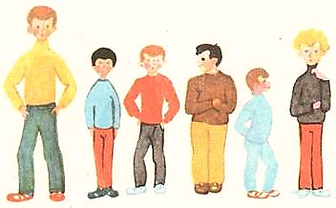

РАЗДЕЛ «ФОРМА»
Д. игра «Конструктор»
Цель: формирование умения разложить сложную фигуру на такие, которые у нас имеются. Тренировка в счете до десяти.
Материал: Разноцветные геометрические фигуры.
Ход игры: Взять из набора треугольники, квадраты, прямоугольники, круги и другие необходимые фигуры и наложить на контуры, изображенные на странице. После построения каждого предмета сосчитать, сколько потребовалось фигур каждого вида. Игру можно начать, обратившись к ребенку с такими стихами:
Взял треугольник и квадрат,
Из них построил домик.
И этому я очень рад:
Теперь живет там гномик.

Квадрат, прямоугольник, круг,
Еще прямоугольник и два круга…
И будет очень рад мой друг:
Машину ведь построил я для друга.

Я взял три треугольника
И палочку-иголочку.
Их положил легонько я.
И получил вдруг елочку.

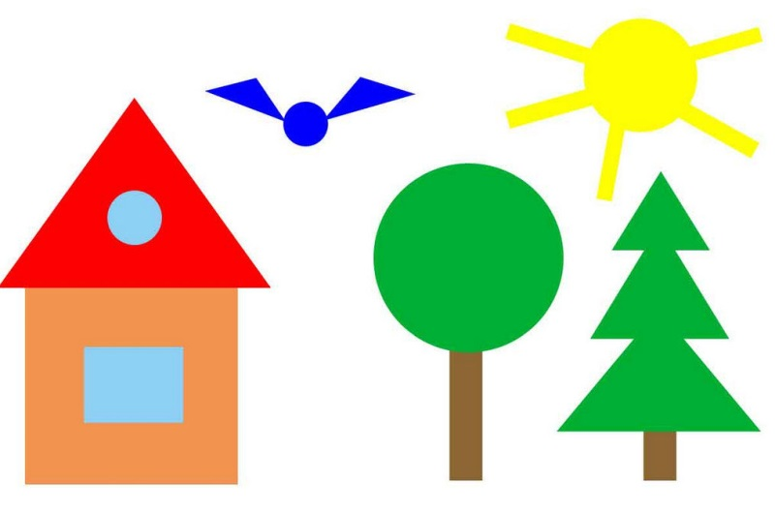
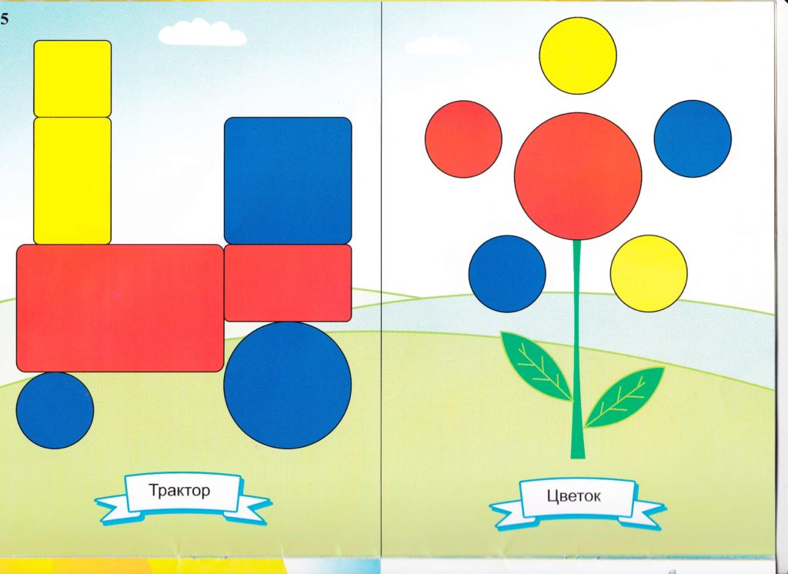

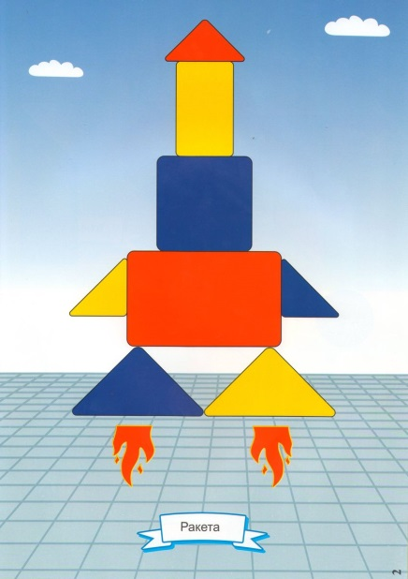
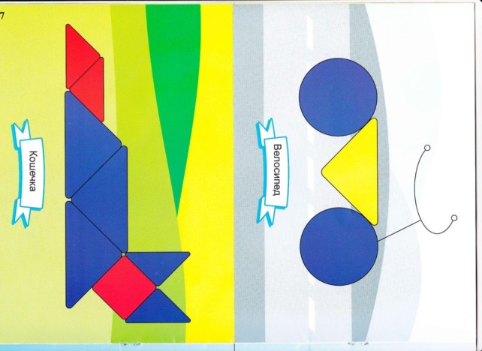
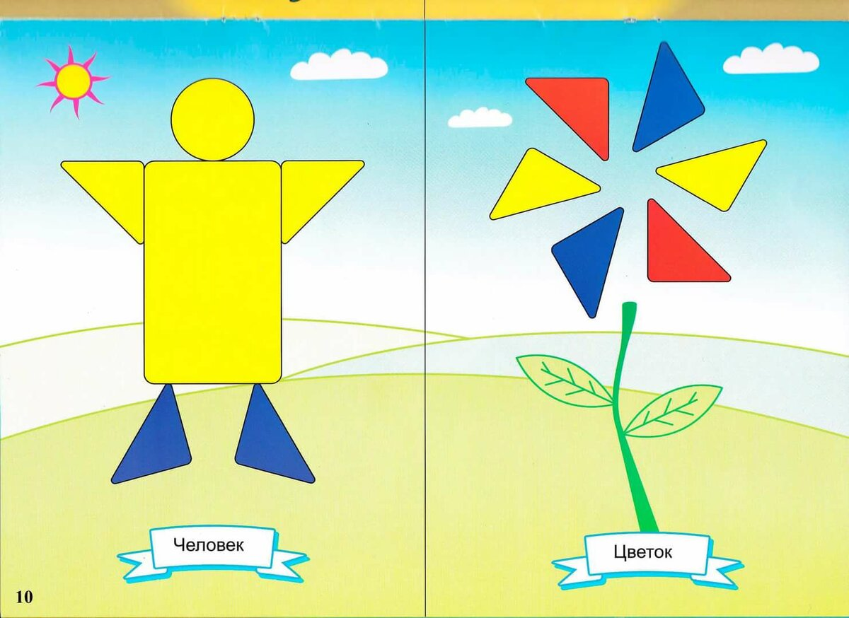

РАЗДЕЛ «Ориентировка в пространстве»
Д. игра «Где фигура»
Цель: учить правильно, называть фигуры и их пространственное расположение: посередине, вверху, внизу, слева, справа; запоминать расположение фигур.
Материал: стол, геометрические фигуры.
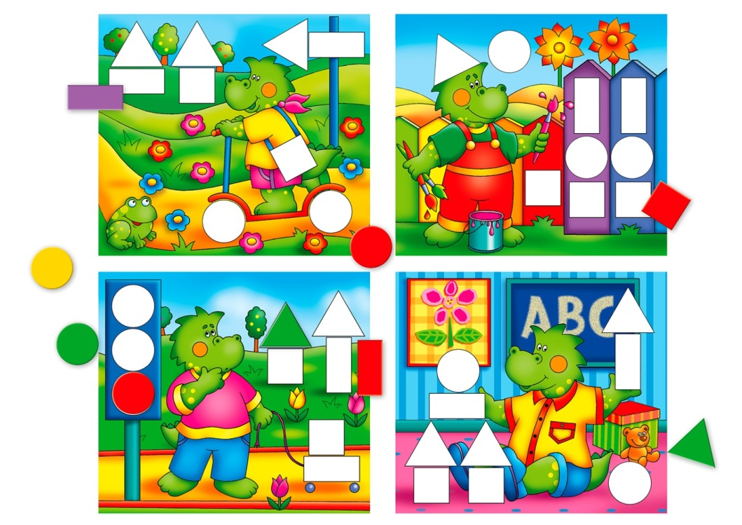
Ход игры: Взрослый объясняет задание: «Сегодня мы будем учиться запоминать, где какая фигура находится. Для этого их нужно назвать по порядку: сначала фигуру, расположенную в центре (посередине), затем вверху, внизу, слева, справа». Взрослый просит ребенка по порядку показать и называть фигуры, место их расположения. Предлагают ребенку разложить фигуры, как он хочет, назвать их место расположения. Затем ребенок становится спиной к столу, а взрослый меняет фигуры, расположенные слева и справа. Ребенок поворачивается и отгадывает, что изменилось. Затем ребенок называет фигуры и закрывает глаза. Взрослый меняет местами фигуры. Открыв глаза, ребенок угадывает, что изменилось.

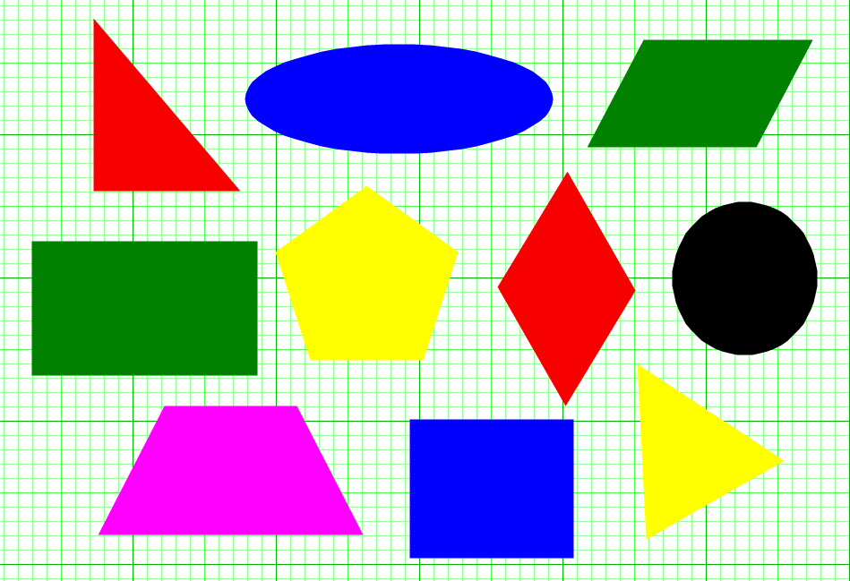

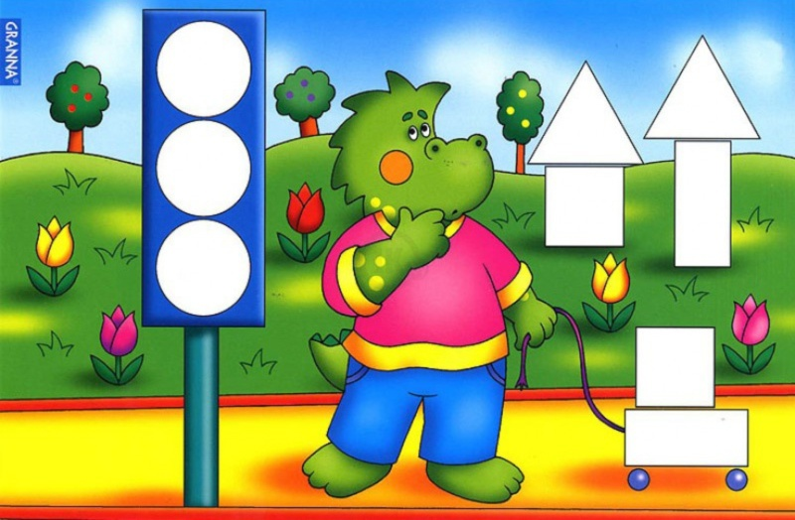
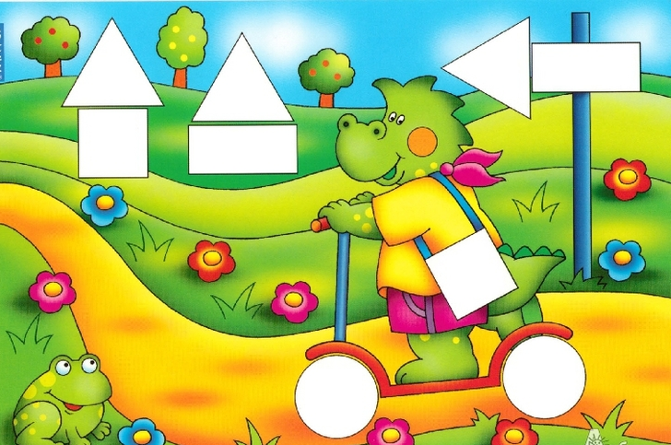

РАЗДЕЛ «Ориентировка во времени»
Сказка «Про вчерашний день»
Цель: показать детям, как необходимо беречь время.
Жил-был мальчик по имени Сережа. На столе у него стояли часы-будильник, на стене висел толстый и очень важный отрывной календарь. Часы вечно куда-то спешили, стрелки никогда не стояли на месте и всегда приговаривали: «Тик-так, тик-так - береги время, упустишь - не догонишь». Молчаливый календарь свысока посматривал на часы-будильники, ведь он показывал не часы и минуты, а дни. Но однажды - и календарь не выдержал и заговорил:
-Эх, Сережа, Сережа! Уже втрое ноября, воскресенье, уже подходят к концу эти сутки, а ты еще уроки не сделал. …
-Так-так, - сказали часы. - Подходят к концу вечер, а ты все бегаешь и бегаешь. Время летит, его не догонишь, его упустил. Сережа только отмахнулся от надоедливых часов и толстого календаря.
Делать уроки Сережа стал тогда, когда за окном наступила темнота. Ничего не видно. Глаза слипаются. Буквы по страницам бегают, как черные муравьи. Положил Сережа голову на стол, а часы ему говорят:
-Тик-так, тик-так. Сколько часов потерял, прогулял. Посмотри на календарь, скоро воскресенье уйдет, и ты его больше никогда не вернешь. Посмотрел Сережа на календарь, а на листке уже не второе число, а третье, и не воскресенье, а понедельник.
-Целые сутки потерял, - говорит календарь, целый день.
-Не беда. Что потеряно, то найти можно, - отвечает Сережа.
-А вот пойди, поищи вчерашний день, посмотрим, найдешь ты его или нет.
-И попробую, - ответил Сережа.
Только он это сказал, как что-то его подняло, закружило, и оказался он на улице. Осмотрелся Сережа и видит - подъемный краг тащит к верху стену с дверью и окнами, новый дом растет все выше и выше, и строители поднимаются все выше и выше. Работа у них так и спорится. Ни на что не обращают внимание рабочие, спешат дом построить для других людей. Закинул Сережа голову и как закричит:
-Дяденьки, видать ли вам сверху, куда вчерашний день ушел?
-Вчерашний день? - спрашивают строители. - А зачем тебе вчерашний день?
-Уроки сделать не успел. - Ответил Сережа.
-Плохо твое дело, - говорят строители. Мы вчерашний день еще вчера обогнали, а завтрашний сегодня обгоняем.
«Вот чудеса„ - думает Сережа. - Как можно завтрашний день обогнать, если он еще не пришел?» И вдруг видит - мама идет.
-Мама, где бы мне вчерашний день найти? Понимаешь, я его как-то нечаянно потерял. Только ты не беспокойся, мамочка, я его обязательно найду.
-Вряд ли ты его найдешь, - ответила мама.
Вчерашнего дня уже нет, а есть от него только след в делах человека.
И вдруг прямо на земле развернулся ковер с красными цветами.
-Вот наш вчерашний день, - говорит мама.
Этот ковер мы вчера на фабрике соткали.
Далее В. проводит беседу о том, почему Сережа потерял вчерашний день, и как нужно беречь время.

Д. игра «Части суток»
Цель: упражнять детей в различении частей суток.
Материал: картинки: утро, день, вечер, ночь.
Взрослый чертит 4 больших домика, каждый из которых соответствует одной части суток. Позади каждого домика закрепляется соответствующая картинка. Ребенок стоит лицом к домикам. Взрослый читает соответствующий отрывок, из какого - либо стихотворения, а затем подает сигнал, Отрывок должен характеризовать часть суток, тогда игра будет проходить занимательнее и интереснее.
1. Утро
Над рекой заря встает,
На дворе петух поет.
Умываются котята,
Просыпаются ребята.
2. День
Солнце в небе высоко.
До заката далеко.
Зерна в норку тащит мышь.
Учит азбуку малыш.
3. Вечер
Солнце красное зашло.
Белка прячется в дупло.
Дрема в гости к н нам идет,
Сказку он с собой ведет.
4. Ночь
В небе звездочки горят.
Птицы спят и рыбки спят.
Спят цветы в саду на грядках,
Ну а мы – в своих кроватках.

